Adélaïde Vanier
Naissance: 27 avril 1836, Saint Eustache co.Terrebonne, Québec.
Baptême: 27 avril 1836, Saint Eustache.
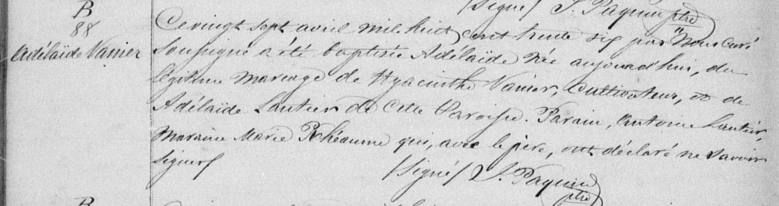

B-88 Ce vingt sept avril mil huit cent trente six par nous curé soussigné
a été baptisée Adélaïde née aujourd’hui, du légitime mariage de
Hyacinthe Vanier, cultivateur, et de Adélaïde Lantier de cette pa-
roisse. Parain Antoine Lantier, Maraine Marie Rhéaume qui, avec
le père ont déclaré ne savoir signer.

( Signé ) J.Paquin ptre

Référence : Family Search.

